Gezond bewegen

BEWEGINGSDRIEHOEK
Gezond leven? Beperk stilzitten en beweeg. 💃 In een gezonde bewegingsmix wissel je zitten, staan en bewegen af. Hoe je dat het best aanpakt, geeft de bewegingsdriehoek 🔺 je heel helder weer.
https://www.youtube.com/watch?v=sYfkAqQRJUQ
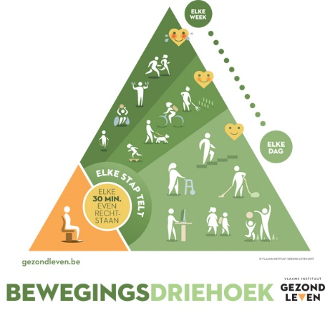

BEWEEGTEST
Met een snelle vragenlijst 🗓 kom je meer te weten over jouw dagelijks zit- en beweeggedrag. Het testje vertelt of jij een 🐨koala, 🦍 gorilla, 🦓 zebra of 🐝bij bent.
👇Start de zit- en bewegingstest 👇
https://mijn.gezondleven.be/bewegingstest-jonger-dan-18-jaar
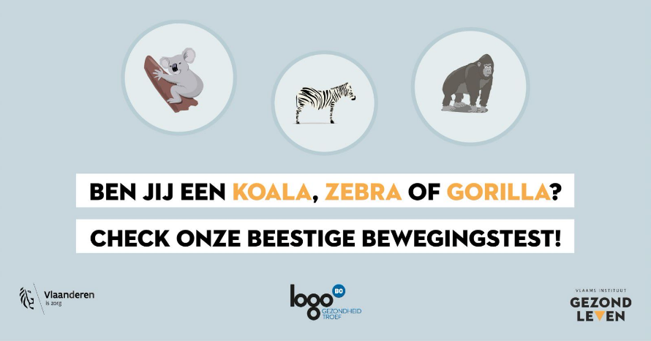
ACTIEPLANNEN
Wil je wat meer beweging in je dag krijgen? 💪😃 Minder op je stoel zitten? Wij helpen je om dat op een haalbare manier en stap voor stap 👣waar te maken én vol te houden.
👉 Kies welk persoonlijk doel je voor ogen hebt maak je persoonlijk actieplan.
https://mijn.gezondleven.be/actieplan
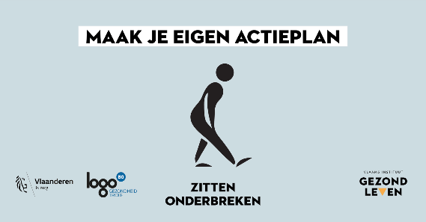
10.000 STAPPEN
Hoeveel stappen moet je dan zetten voor een gunstig effect op je gezondheid?
1️⃣0️⃣.0️⃣0️⃣0️⃣ stappen per dag is ideaal voor volwassenen.
8️⃣.0️⃣0️⃣0️⃣ voor 65-plussers.
Maar staar je vooral niet blind op een cijfer: elke stap telt! 👣 Ook kleine vorderingen maken een verschil. 🙌
Meer info op www.10000stappen.be
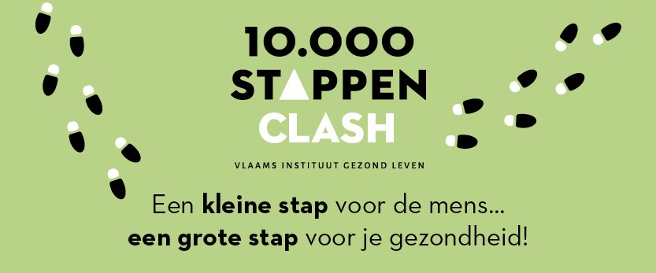

WAAROM BEWEGEN
Volwassenen en ouderen die voldoende bewegen, geven zichzelf het mooiste cadeau. 🎁 De voordelen ervan zijn amper bij te houden! 🤯
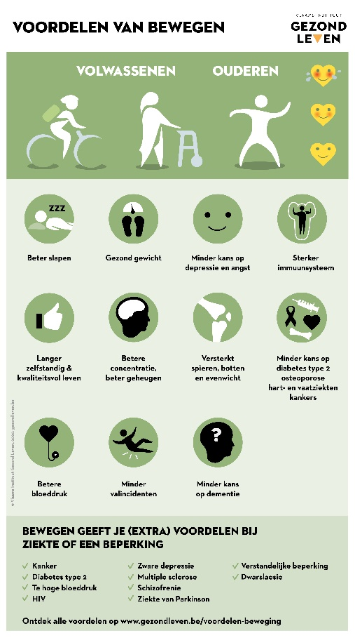
WOOGIE BOOGIE
Hoewel dit niet altijd zo lijkt, zitten kleuters nog veel te vaak te lang stil: in de auto, thuis en ook op school.
De bewegingsoefeningen van 🐙Woogie Boogie 🐙 moedigen niet alleen kleuters aan om op te staan en te bewegen, ze helpen ook de motoriek van elke kleuter te ontwikkelen. 😄
Kijk de videos op www.woogieboogie.be
BEWEGENO OP VERWIJZING
Wil je meer bewegen?
Maar heb je geen idee hoe of wanneer je dat zou doen?
- Laat je begeleiden door een 𝗕𝗲𝘄𝗲𝗴𝗲𝗻 𝗢𝗽 𝗩𝗲𝗿𝘄𝗶𝗷𝘇𝗶𝗻𝗴-𝗰𝗼𝗮𝗰𝗵!

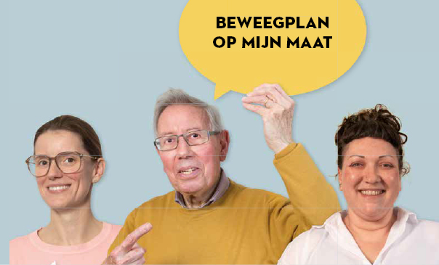

MINDER ZITTEN ÉN MEER BEWEGEN? VERVANG ONGEZOND DOOR GEZOND
Wil je minder zitten 🪑 en meer bewegen 🚶‍♀️ slim aanpakken? Vervang dan je minder gezonde keuzes door nieuwe gezonde gewoontes, met hulp van deze tips. 💡
https://youtu.be/87gLrl8fqKk
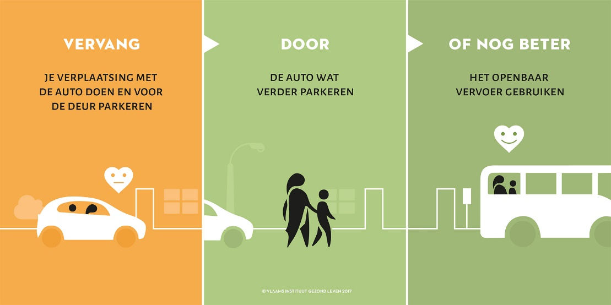

WISSELWERKEN
Wisselwerken is een campagne die werknemers stimuleert om zitten, staan en bewegen af te wisselen. 🤩 Wie Wisselwerkt ervaart een positieve impact op zijn ✅fysieke gezondheid, ✅ energieniveau en ✅concentratie.
https://www.youtube.com/watch?v=vF1ma6Ea-KU
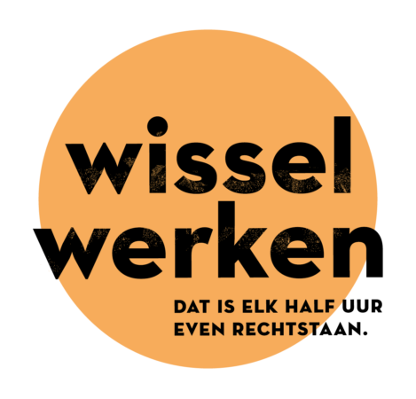
BEWEEGMOMENTEN
Een gezonde mix van zitten, staan en bewegen doet wonderen voor je gezondheid. 😍 Ontdek hoe je doorheen je dag meer kan bewegen. 👇
https://www.gezondleven.be/themas/beweging-sedentair-gedrag/beweegmomenten
ù